|  |  |  |
| --- | --- | --- |
| **Лого_Абилимпикс_для_доков** | **Чемпионат Свердловской области «Абилимпикс»** | |
| СОГЛАСОВАНО  Свердловское региональное  отделение Общероссийской  общественной организации инвалидов  «Всероссийское общество глухих»  Председатель \_\_\_\_\_\_\_\_Черемера Л.А.  «\_\_»\_\_\_\_\_\_\_\_\_\_\_\_\_\_ 2022 г.  Свердловская областная  Организация Общероссийской  общественной организации инвалидов  «Всероссийское ордена Трудового Красного  Знамени общество слепых»  Председатель\_\_\_\_\_\_Юдина М.А.  «\_\_\_»\_\_\_\_\_\_\_\_\_\_\_\_\_\_\_\_2022 г.  *(работодатель)* \_\_\_\_\_\_\_\_\_\_\_\_  \_\_\_\_\_\_\_\_\_\_\_\_\_\_\_\_\_\_\_\_\_\_\_\_\_\_\_\_\_  \_\_\_\_\_\_\_\_\_\_\_\_\_\_\_\_\_\_\_\_\_\_\_\_\_\_\_\_\_  \_\_\_\_\_\_\_\_\_\_\_\_\_\_\_\_\_\_\_\_\_\_\_\_\_\_\_\_\_  \_\_\_\_\_\_\_\_\_\_\_\_\_/\_\_\_\_\_\_\_\_\_\_\_\_\_\_\_  «\_\_\_»\_\_\_\_\_\_\_\_\_\_\_\_\_\_ 2022г. | | УТВЕРЖДАЮ  Региональный центр  развития движения «Абилимпикс»  Руководитель \_\_\_\_\_\_\_\_\_\_\_\_Чешко С.Л.  «\_\_\_»\_\_\_\_\_\_\_\_\_\_ 2022г. |

**Конкурсное задание**

**по компетенции**

**«Швея»**

Екатеринбург, 2022 г.

**Описание компетенции.**

**1.1. Актуальность компетенции.**

Профессия швеи является одной из древнейших в мире. Фактически она появилась вместе с развитием человека. Для защиты от холода первобытные люди своими руками соединяли вместе куски шкур и кожи убитых животных. Со временем в племенах эту работу стали выполнять женщины, ожидая мужчин с охоты.

Испокон веков умение шить считалось неотъемлемым качеством женщины – хорошей жены, хозяйки и хранительницы очага. А со временем это умение выросло в профессию, способную обеспечить женщине и ее семье достойное будущее. Первая швейная фабрика появилась в XIX веке, и сразу профессия швеи стала востребованной. Востребована она и в наши дни.

Швея — специалист, в обязанности которого входит создание разного рода швейных изделий (одежда, обувь, изделия из кожи, чехлы, головные уборы и другие аксессуары) с использование специализированного оборудования. Профессия подходит тем, кого интересует мировая художественная культура и труд, и хозяйство.

Профессия швея предполагает работу на фабриках легкой промышленности, в ателье и салонах, ремонтных мастерских, отделах тканей в магазинах и других заведениях, где шьются различные изделия (одежда, белье, головные уборы, шторы, сумки, чехлы и т.д.). В зависимости от специфики производства швеи могут работать с тканями и трикотажем, кожей, мехом, войлоком и другими материалами. В отличие от портных, швеи выполняют только операцию пошива, то есть соединения между собой частей изготавливаемой одежды. И если более универсальный работник

в ремонтной мастерской может шить (ушивать, перешивать) весь костюм, то швея мотористка на фабрике отвечает только за одну операцию, например, пришивает рукав рубашки. Такой подход обеспечивает высокую производительность труда.

**1.2. Профессии, по которым участники смогут трудоустроиться после освоения данной компетенции.**

В таких специалистах нуждаются специализированные большие фабрики, мелкие частные фирмы и ателье, салоны домашнего декора. Чаще всего представителей этой профессии можно встретить на крупных предприятиях массового производства, где изготавливается самая различная продукция. В этот перечень входят: одеяла,

постельное и столовое белье, шторы, сумки, кошельки и другие текстильные изделия.

Чтобы стать швеей, нет необходимости в высшем образовании. Чаще всего на эту профессию учат в средних специальных учебных заведениях или училищах по специальностям "оператор швейного оборудования" или "оператор вязально швейного оборудования".

**1.3. Профессиональный стандарт Швея.**

|  |  |  |
| --- | --- | --- |
| **Школьники** | **Студенты** | **Специалисты** |
| ФГОС СПО по профессии Оператор швейного оборудования Швея 262019.04 | ФГОС СПО по профессии Оператор швейного оборудования Швея 262019.04 | ОК 016-94 Оператор швейного оборудования Швея |

**1.4. Требования к квалификации.**

|  |  |  |
| --- | --- | --- |
| **Школьники** | **Студенты** | **Специалисты** |
| * знать: форму деталей Кроя изделия; названия Деталей кроя; определение долевой и поперечной нити; заправку универсального и специального швейного оборудования; регулировку натяжения верхней и нижней нитей; оборудование для влажнотепловых работ и способы ухода за ним; правила безопасного труда при выполнении различных видов работ и пожарной безопасности; * уметь:   сопоставлять наличие количества деталей кроя с эскизом; визуально определять правильность выкраивания деталей кроя; технические требования к ВТО деталей изделия; выбирать технологическую последовательность обработки деталей; выполнять внутренние, краевые и отделочные швы. иметь  практический опыт: изготовления швейных изделий; работы с эскизами; распознавания составных частей деталей и их конструкций; определения свойств применяемого материала; работы на различном швейном оборудовании с применением средств малой механизации; выполнения влажнотепловых работ. | - знать:  форму деталей кроя; названия деталей кроя; определение долевой и поперечной нити; заправку универсального и специального швейного оборудования; причины возникновения неполадок и их устранение; регулировку натяжения верхней и нижней нитей; оборудование для влажно-тепловых работ и способы ухода за ним; правила безопасного труда при выполнении различных видов работ и пожарной безопасности; современное оборудование; технологический процесс изготовления швейных изделий; технические требования к выполнению операций ВТО; -уметь:  сопоставлять наличие количества деталей кроя с эскизом изделия; визуально определять правильность выкраивания деталей кроя; заправлять, налаживать и проводить мелкий ремонт швейного оборудования; пользоваться оборудованием для выполнения влажнотепловых работ; соблюдать требования безопасного труда на рабочих местах и правила пожарной безопасности в мастерских; выбирать технологическую последовательность обработки швейного изделия в соответствии с изготавливаемой моделью индивидуально; применять современные методы обработки  ;использовать современные приспособления и инструменты и материалы; выполнять операции влажно тепловой обработки в соответствии с нормативными требованиями; пользоваться инструкционно-  технологическими картами; пользоваться техническими условиями; выполнять внутренние, краевые и отделочные швы.  Профессиональные компетенции:  ПК 1.1. Проверять наличие деталей кроя в соответствии с эскизом.  ПК 1.4. Выполнять поэтапную обработку швейных изделий различного ассортимента на машинах или вручную индивидуально. ПК 1.5. Формировать объемную форму полуфабриката изделия с использованием оборудования для влажнотепловой обработки. ПК 1.6. Соблюдать правила безопасности труда.  ПК 1.7. Пользоваться технической, технологической и  нормативной документацией.  ПК 2.1. Выполнять поузловой контроль качества швейного изделия. ПК 2.2. Определять причины возникновения дефектов при изготовлении изделий. ПК 2.3. Предупреждать и устранять дефекты швейной обработки  ПК 3.4. Соблюдать правила безопасности труда. | - знать:  индивидуальный пошив изделий; сопоставлять наличие количества деталей кроя с эскизом; определение долевой и поперечной нити; заправку универсального и специального швейного оборудования; причины возникновения неполадок и их устранение; регулировку натяжения верхней и нижней нитей; оборудование для влажно-тепловых работ и способы ухода за ним; правила безопасного труда при выполнении различных видов работ пожарной безопасности; современное оборудование; технологический процесс изготовления швейных изделий; технические требования к выполнению операций ВТО изделия; - уметь:  визуально определять правильность выкраивания деталей кроя; по эскизу определять правильность выкраивания формы деталей; заправлять, налаживать и проводить мелкий ремонт швейного оборудования; пользоваться оборудованием для выполнения влажнотепловых работ; соблюдать требования безопасного труда на рабочих местах и правила пожарной безопасности в мастерских; выбирать технологическую последовательность обработки швейных изделий; применять современные методы обработки швейных изделий; ;использовать современные приспособления, материалы и инструменты выполнять операции влажно-тепловой обработки в соответствии с нормативными требованиями; выполнять внутренние, краевые и отделочные швы.  Профессиональные компетенции:  ПК 1.1. Проверять наличие деталей кроя в соответствии с эскизом.  ПК 1.4. Выполнять поэтапную обработку швейных изделий различного ассортимента на машинах или вручную индивидуально. ПК 1.5. Формировать объемную форму полуфабриката изделия с использованием оборудования для влажнотепловой обработки. ПК 1.6. Соблюдать правила безопасности труда.  ПК 1.7. Пользоваться технической, технологической и нормативной документацией.  ПК 2.1. Выполнять поузловой контроль качества швейного изделия. ПК 2.2. Определять причины возникновения дефектов при изготовлении изделий. ПК 2.3. Предупреждать и устранять дефекты швейной обработки  ПК 3.4. Соблюдать правила безопасности труда. |

**2.Конкурсное задание.**

**2.1. Краткое описание задания.**

**Школьники:** в ходе выполнения конкурсного задания необходимо изготовить женскую блузу полуприлегающего силуэта с цельно-кроенными короткими рукавами с отложными манжетами по низу рукава.

**Студенты/специалисты:** в ходе выполнения конкурсного задания необходимо изготовить женскую блузу прямого силуэта, без воротника с втачными длинными рукавами.

**2.2. Структура и подробное описание конкурсного задания.**

|  |  |  |  |
| --- | --- | --- | --- |
| **Наименование категории участника** | **Наименование модуля** | **Время проведения модуля** | **Полученный результат** |
| **Школьник** | ***Модуль. Изготовление женской блузы.*** Получить готовый крой, сшить женскую блузу. Надеть готовое изделие на манекен. | 3 часа | Блуза женская. Силуэт прямой, слегка расширенный к низу.  Спинка со средним швом.  Воротник стойка прямая «хомут».  Рукав короткий цельнокроеный, оформленный по низу притачной отложной манжетой. Сгиб манжеты оформлен отделочной строчкой.  Низ блузы имеет фигурную форму. Обработан швом вподгибку с открытым обмётанным срезом. |
| ***Общее время выполнения конкурсного задания: 3 часа*** | | | |
| **Студент/специалист** | ***Модуль. Изготовление женской блузы.*** Получить готовый крой, сшить женскую блузу. Надеть готовое изделие на манекен. | 4 часа 30 минут | Блуза прямого силуэта, без воротника, с поясом. Симметрично центру переда расположены 2 застрочные встречные складки, вырез горловины обработан подкройной обтачкой. Спинка имеет средний шов и застежку на навесную петлю и пуговицу. Спинка длиннее переда. Рукава втачные длинные с горизонтальным подрезом, разделяющим деталь рукава на верхнюю и нижнюю части. На нижней части рукава расположены 2 застрочные встречные складки. Верхняя часть рукава со складкой, направленной вниз, застроченной в шов соединения верхней и нижней частей. Низ рукава со сборкой и обработан притачной замкнутой манжетой.  Низ блузы закругленный. |
| ***Общее время выполнения конкурсного задания: 4 часа 30 минут*** | | | |

**2.3. Последовательность выполнения задания.**

**Конкурсное задание по компетенции «Швея»**

**Изготовление блузы**

**Категория:** школьники

**Время выполнения задания:** 3 часа

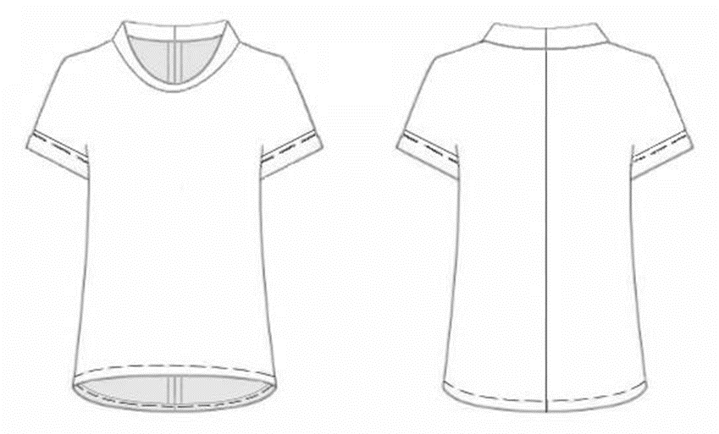

**Описание модели**

Блуза женская. Силуэт прямой, слегка расширенный к низу.

Спинка со средним швом. Воротник стойка прямая «хомут».

Рукав короткий цельнокроеный, оформленный по низу притачной отложной манжетой. Сгиб манжеты оформлен отделочной строчкой.

Низ блузы имеет фигурную форму. Обработан швом вподгибку с открытым обмётанным срезом.

**Спецификация деталей кроя**

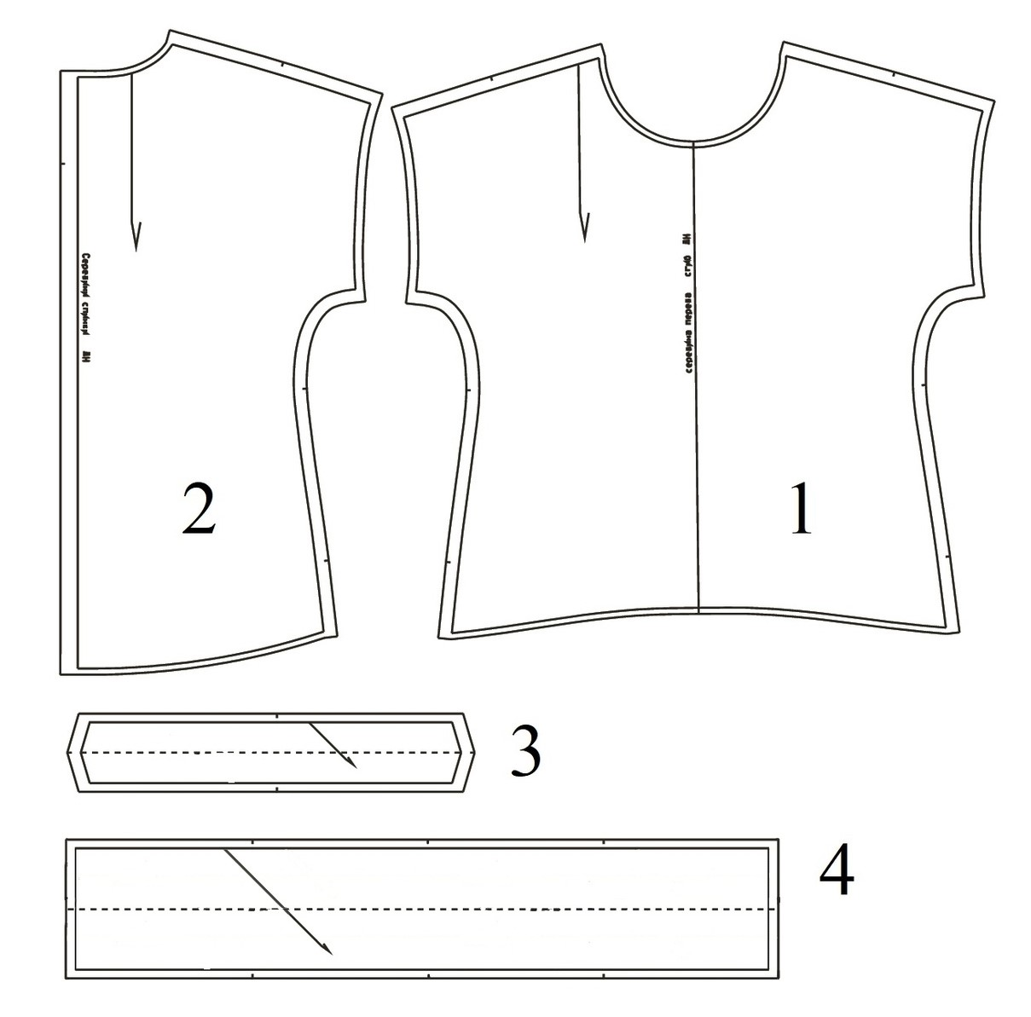

|  |  |  |
| --- | --- | --- |
| **№** | **Наименование детали** | **Количество деталей** |
| 1. | Перед | 1 деталь |
| 2. | Спинка | 2 детали |
| 3. | Манжета | 2 детали |
| 4. | Воротник | 1 деталь |

|  |  |  |
| --- | --- | --- |
| **№** | **Наименование операции** | **ТУ** |
|  | Обработка среднего шва спинки |  |
| 1. | Обработать средний шов спинки стачным швом вразутюжку | ш/ш 2,0 см |
| 2. | Обметать срезы шва спинки на специальной машине | С лицевой стороны ткани |
|  | Обработка плечевых швов |  |
| 1. | Обработать плечевые срезы стачным швом | ш/ш 1,5 см |
| 2. | Обметать плечевые швы на специальной машине | со стороны переда |
| 3. | Заутюжить припуски шва | В сторону спинки |
|  | Обработать воротнки |  |
| 1. | Стачать средний шов воротника. | Ширина шва 1 см |
| 2. | Разутюжить шов стачивания. |  |
| 3. | Сложить воротник изнаночной стороной внутрь, по линии отлёта, совмещая внешний и внутренний срезы низа воротника. |  |
|  | Соединить воротник с изделием. |  |
| 1. | Втачать внутреннюю часть стойки с изнаночной стороны изделия, совмещая средние швы спинки и воротника, плечевые и центральную надсечки. | ш/ш 1,0 см |
| 2. | Настрочить подогнутый срез стойки внешней части воротника в шов втачивания, закрывая шов втачивания сгибом.  Совмещая средние швы спинки и воротника, плечевые и центральные надсечки. | Ширина подгиба 1,0см.  Ширина шва настрачивания 0.1 см |
| 3. | Отогнуть воротник на лицевую сторону. | Отлет воротника прикрывает шов настрачивания на 0.1-0.3см |
|  | Обработать манжеты |  |
| 1. | Стачать короткие срезы формируя кольцо | ш/ш 1,0 см |
| 2. | Разутюжить шов. |  |
| 3. | Заутюжить манжету вдоль пополам. |  |
| 4. | Проложить отделочную строчку вдоль линии сгиба манжеты. | ш/ш 0,5-0,7 см |
|  | Обработка боковых швов стачным швом взаутюжку. |  |
| 1. | Стачать боковые срезы | ш/ш 1,0 см |
| 2. | Обработать боковые срезы на спецмашине | Со стороны переда |
| 3. | Заутюжить боковые срезы | В сторону спинки |
|  | Обработка низа рукава притачной отложной манжетой |  |
| 1. | Притачать манжету к низу рукава с изнаночной стороны блузы, совмещая шов манжеты с боковым швом блузы | ш/ш 1,0 см |
| 2. | Обработать срезы на спецмашине. | Со стороны манжеты |
| 3. | Отогнуть манжету в сторону рукава. Настрочить припуск шва притачивания. | Ширина шва 0,1-0,2 см. |
| 4. | Выполнить закрепку на манжете вдоль бокового шва | Длина закрепки 0,7-1,0 см |
|  | Обработать срез низа изделия швом вподгибку с открытым срезом |  |
| 1. | Обработать срез низа блузы на спецмашине | С лицевой стороны. |
| 2. | Заутюжить срез низа блузы на изнаночную сторону | Ширина подгибки 0,7см |
| 3. | Проложить машинную строчку понизу изделия. | ш/ш 0,5 см |
|  | Выполнить окончательную отделку блузы |  |
| 1. | Проверить качество готового изделия |  |
| 2. | Выполнить чистку и окончательную влажно-тепловую обработку изделия. |  |
|  | Сдать готовое изделие. Повесить на манекен. |  |

**Примечание.**

Выбор приёмов обработки и последовательности выполнения работ остается за участником.

**Критерии Оценки.**

|  |  |  |
| --- | --- | --- |
|  | Критерии оценки | Количество баллов |
| 1 | Организация рабочего места во время выполнения работы и после ее окончания: рационально организовывает рабочее место для выполнения различных видов работ:   * ручных * машинных * ВТО | 10 |
| 2 | Соблюдение техники безопасности:   * при выполнении ручных работ (работа с наперстком, хранение игл и булавок в спецподушке, использование приспособлений при обрезании ниток, соблюдение правильной рабочей позы) * при выполнении машинных работ (заправка ниток, замена иглы проводится при выключенном двигателе, хранение инструментов во время работы машины не около движущих частей машины) * при выполнении ВТО (правила проверки нагрева рабочей поверхности утюга, работы с электрооборудованием) | 10 |
| 3 | Соблюдение технических условий при выполнении операций (ширина швов):   * боковых швов, плечевых швов, среднего шва спинки * ширина отделочной строчки манжеты, * ширина строчки застрачивания припусков   застёжки | 30 |
| 4 | Качество обработки внутренних швов:  - качество выполнения обметочных строчек (нет перекоса, перекручивания, стянутости нитей, правильно | 10 |
| 5 | выбрана лицевая сторона обметки)  - качество выполнения ВТО швов |  |
| 6 | Качество обработки воротника и горловины:   * качество швов втачивания и настрачивания воротника * одинаковая ширина воротника по всей длине * отсутствие перекручивания, перекосов * совмещение средних швов и надсечек | 15 |
| 7 | Качество обработка среза низа рукавов   * обработка манжет в соответствии с заданными параметрами (ширина в готовом виде, ширина отделочной строчки) * качество швов соединения манжеты с изделием * одинаковая ширина манжет по всей длине * отсутствие перекручивания, перекосов * совмещение швов и надсечек | 10 |
| 8 | Качество обработки низа блузы   * ширина шва застрачивания * отсутствие перекосов | 5 |
| 9 | Качество выполнения окончательной обработки и ВТО:   * отсутствие пролегания швов * отсутствие лас и опалов * отсутствие складок, заминов * качество чистки изделия (отсутствие   необрезанных ниток, комочков)   * товарный вид изделия (отсутствие повреждений и дефектов, масляных пятен) | 10 |
|  | ИТОГО: | 100 |

**Примечание.**

Выбор приёмов обработки и последовательности выполнения работ остается за участником.

**Последовательность выполнения задания.**

**Конкурсное задание по компетенции «Швея»**

**Изготовление блузы**

**Категория:** студенты,специалисты

**Время выполнения задания:** 4 часа 30 минут

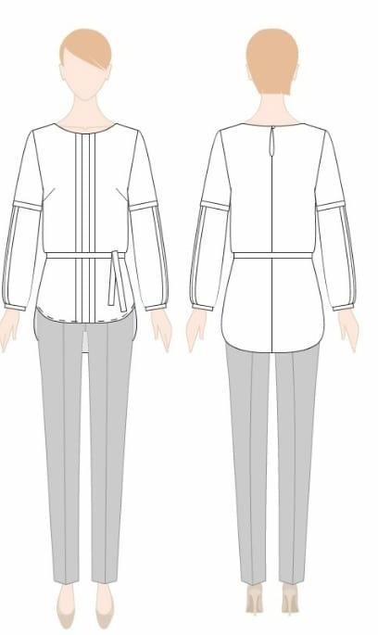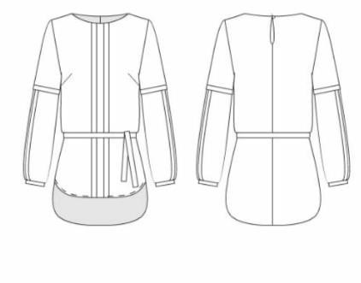

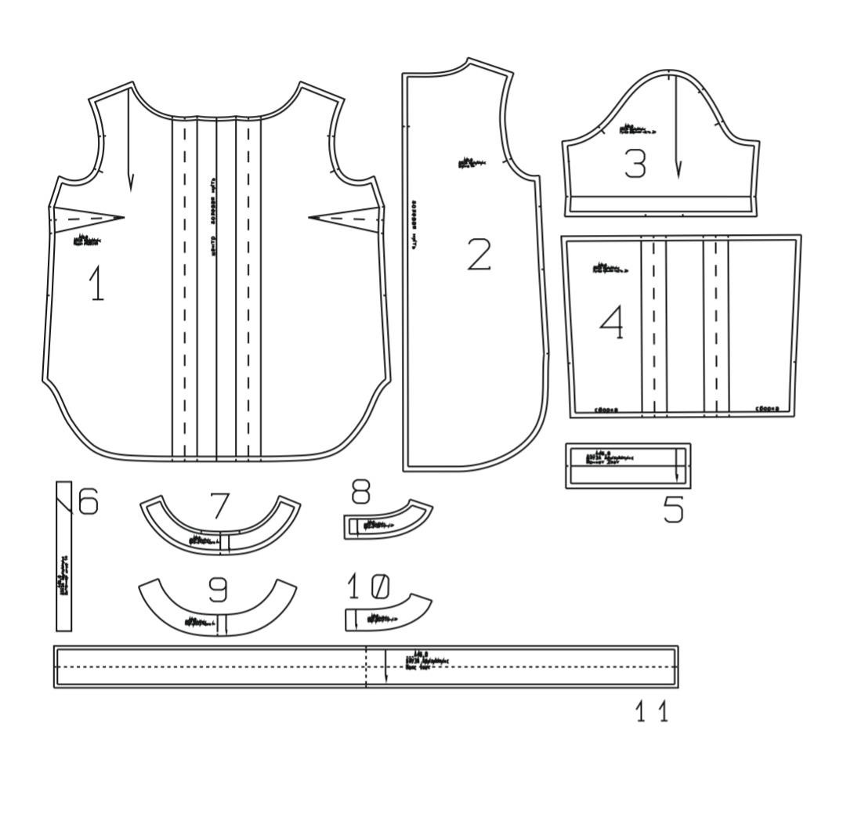

**Спецификация деталей кроя**

|  |  |  |
| --- | --- | --- |
| **№** | **Наименование детали** | **Количество деталей** |
| **01** | Перед | 1 деталь |
| **02** | Спинка | 2 детали |
| **03** | Верхняя деталь рукава | 2 детали |
| **04** | Нижняя деталь рукава | 2 детали |
| **05** | Манжета | 2 детали |
| **06** | Клеевая прокладка из флизелина для манжет | 2 детали |
| **07** | Готовый шнур для петли | 1 деталь |
| **08** | Обтачка горловины переда | 1 деталь |
| **09** | Обтачка горловины спинки | 2 детали |
| **10** | Клеевая прокладка из флизелина для обтачки горловины переда | 1 деталь |
| **11** | Клеевая прокладка из флизелина для обтачки горловины спинки | 2 детали |
| **12** | Деталь пояса | 1 деталь |

|  |  |  |
| --- | --- | --- |
| **№п**  **/п** | **Наименование операции** | **Технические условия** |
| 1. | Проверить наличие деталей кроя |  |
| 2. | Обработать обтачки. Соединить обтачку переда с обтачками спинки. | Дублировать ш/шва 0.5-0.7 стачивания, обметать срез обтачки |
| 2.1 | Обработать замкнутую манжету | дублировать ш/ш 0,5-0,7 см |
| 3. | Обработать 2 застрочные встречные складки, расположенные сгибами друг к другу на детали переда. | По надсечкам |
| 4. | Обработать вытачки | заутюжить вниз |
| 5. | Обработать средний шов спинки | ш/ш 1,0 см |
| 6. | Обработать плечевые срезы. | ш/ш 1.0 см (2-мя строчками) |
| 7. | Обработать срез горловины блузы обтачкой |  |
| 7.1 | Соединить припуск разреза спинки с обтачкой спинки вставляя навесную готовую петлю на | ш/ш 0,5-0,7см |
| 7.2 | Обтачать горловину обтачкой и обработать горловину «в чистый край» | ш/ш 0,5-0,7 см |
| 8. | Прикрепить обтачки по плечевым швам | Стежком постоянного назначения |
| 9. | Обработать рукава |  |
| 9.1 | Обработать 2 застрочные встречные складки, расположенные сгибами друг к другу на нижней части рукава. | По надсечкам |
| 9.2 | Соединить верхнюю и нижнюю части рукава, совмещая швы застрачивания нижней части и надсечки верхней. | ш/ш 1,0 см |
| 9.3 | Закрепить шов стачивания, застрачивая горизонтальную складку верхней части в шов стачивания верхней и нижней частей рукава. | ш/ш 1,0 см |
| 9.4 | Обработать нижний шов рукава. | ш/ш 1,0 см  заутюжить срезы в сторону локтя. |
| 9.5 | Обработать сборку по срезу низа рукава на участке от первой складки через нижний шов ко второй складке. | По размеру манжеты. |
| 9.6 | Обработать срез низа рукава манжетой. | ш/ш 1,0 см |
| 10 | Обработать срез низа переда швом в подгибку с открытым обмётанным срезом. | ш/ш 0.5-0.7 см от  края |
| 11 | Обработать боковые швы | ш/ш 1,0 см заутюжить срезы в сторону спинки, закрепка 0,5-0,7 см |
| 12 | Обработать срез низа спинки швом в подгибку с открытым обмётанным срезом. | ш/ш 0.5-0.7 см от  края |
| 13 | Соединить рукава с проймами изделия. | ш/ш 1.0 см обметать со стороны изделия |
| 14 | Пришить пуговицу. |  |
| 15 | Выполнить окончательную ВТО блузы. Проверить качество изделия |  |
| 16 | Сдать готовое изделие |  |

**Примечание.**

Выбор приёмов обработки и последовательность выполнения работ остается за участником.

**Особые указания:**

Участник должен быть в рабочей одежде: фартук (передник); удобной обуви без высокого каблука; длинные волосы убрать под косынку и/или заколку (резинку).

* **Что можно иметь при себе на конкурсной площадке**

- личные инструменты и приспособления.

Перечень разрешенных инструментов и приспособлений:

1. Тулбокс, для хранения инструментов и приспособлений
2. Ножницы
3. Портновские булавки
4. Иглы
5. Лекала, удобной формы, линейка
6. Колышек или приспособление для вывертывания
7. Наперсток
8. Сантиметровая лента
9. Портновский мел

* **Что не запрещается на конкурсной площадке**

1. Точилка для мела
2. Прижимные грузики
3. Проутюжильник

* **Что нельзя на конкурсной площадке**

Категорически запрещается брать с собой на соревновательную площадку:

1. Гаджеты
2. Телефон
3. Планшет

Всем участникам предоставляются одинаковый набор деталей кроя, из одной и той же ткани, одинаковое оборудование и инструменты. Для обеспечения равных условий участникам запрещается использовать на площадке иное оборудование и материалы и инструменты, кроме тех, что предоставлены организаторами.

В соответствии с медицинскими показаниями участникам может быть разрешено использовать необходимое оборудование – дополнительные источники освещения, увеличивающие линзы и т.п. Всё должно быть заранее согласовано с экспертами.

**2.4. 30% изменение конкурсного задания.**

В конкурсном задании главный эксперт может внести изменения, но не более 30%.

В категории «Школьники» возможно изменение:

Изменить 1 узел обработки с добавлением дополнительных деталей кроя.

Изменить способ обработки соединительных швов.

Изменить способ обработки краевых швов.

Изменить наличие и ширину отделочных швов. Уменьшить количество усложняющих элементов.

В категории «Студенты» и «Специалисты», возможно

Изменение узла обработки с добавлением дополнительных деталей кроя. Изменить способ обработки соединительных швов.

Изменить способ обработки краевых швов.

Изменить наличие и ширину отделочных швов. Уменьшить количество усложняющих элементов.

**2.5. Критерии оценки выполнения задания.**

**Категория участников: «Школьники».**

|  |  |  |  |
| --- | --- | --- | --- |
| **Наименование модуля** | **Задание** | | **Максимальный**  **балл** |
| 1. Модуль. Пошив женской блузки | Получить готовый крой, женскую блузку. Надеть изделие на манекен. | сшить готовое | 100 |
| **ИТОГО** | **100** |  |  |

|  |  |  |  |  |  |
| --- | --- | --- | --- | --- | --- |
| **Задание** | **№** | **Наименование критерия** | **Максимальные баллы** | **Объективная оценка (баллы)** | **Субъективная оценка (баллы)\*** |
| Пошив женской блузки | 1. | Организация рабочего места во время выполнения работы и после ее окончания: рационально организовывает рабочее место для выполнения различных видов работ: ручных, машинных,  ВТО | 10 |  | 10 |
|  | 2. | Наличие спецодежды  (фартук, головной убор,  удобная обувь) | 5 |  | 5 |
|  | 3. | Соблюдение техники безопасности: - соблюдает правила безопасности при выполнении ручных работ (работа с наперстком, хранение игл и булавок в спецподушке, использование приспособлений при обрезании ниток, соблюдение правильной рабочей позы) - соблюдает правила безопасности при выполнении машинных работ (заправка ниток, замена иглы проводится при выключенном двигателе, хранение инструментов во время работы машины не около движущих частей машины) - соблюдает | 10 |  | 10 |

|  |  |  |  |  |  |
| --- | --- | --- | --- | --- | --- |
|  |  | правила безопасности при выполнении ВТО (правила проверки нагрева рабочей поверхности утюга, работы с  электрооборудованием) |  |  |  |
| 4. | Общее эстетическое восприятие | 5 |  | 5 |
| 5. | Соблюдение нормы времени | 5 | 5 |  |
| 6. | Соблюдение технических условий при выполнении операций (ширина швов): - при обработке боковых швов - при обработке плечевых швов (ширина шва, наличие двойной  строчки) | 10 | 10 |  |
| 7. | Качество обработки внутренних швов: - качество стачивающих строчек (длина стежка, натяжение нитей, нет пропусков)  - качество выполнения обметочных строчек (нет перекоса, перекручивания, стянутости нитей, правильно выбрана лицевая сторона обметки) - качество выполнения ВТО швов | 5 | 5 |  |
| 8. | Качество обработки краевых швов: - одинаковая ширина подгибки низа блузки | 10 | 10 |  |
|  |  | * совмещение швов по боковым швам * качество выполнения ВТО швов |  |  |  |
|  | 9. | Качество обработки среза горловины: качество отделочной строчки по горловине - одинаковая  ширина окантовки по  всей горловине  - качество  выполнения ВТО шва | 10 | 10 |  |
| 10. | Качество обработки застежки:  -  качество отделочной строчки воздушной  петли  - качество выполнения  ВТО шва | 5 | 5 |  |
| 11. | Качество обработка среза низа рукавов  Отложной манжетой обработки манжет | 10 | 10 |  |
| 12. | Качества пришивания пуговицы | 5 | 5 |  |
| 13. | Качество выполнения ВТО:   * отсутствие   пролегания швов   * отсутствие лас и опалов * отсутствие   складок, заминов   * качество чистки изделия (отсутствие необрезанных ниток, комочков)   - товарный вид  изделия (отсутствие повреждений и дефектов, масляных пятен) | 10 | 10 |  |
|  |  |  |  | 70 | 30 |
| **ИТОГО: 100** | | |  | |  |

**Категория участников: «Студенты/Специалисты»**

|  |  |  |
| --- | --- | --- |
| **Наименование модуля** | **Задание** | **Максимальный**  **балл** |
| 1. Модуль. Изготовление женской блузы | Получить готовый крой, изготовить женскую блузу. Надеть готовое изделие на манекен. | 100 |
| **ИТОГО** | **100** |  |

|  |  |  |  |  |  |
| --- | --- | --- | --- | --- | --- |
| **Задание** | **№** | **Наименование критерия** | **Максимальны е баллы** | **Объективна я оценка (баллы)** | **Субъективна я оценка (баллы)\*** |
| Пошив женско й блузки | 1. | Организация рабочего места во время выполнения работы и после ее окончания: рационально организовывает рабочее место для выполнения различных видов работ: -  ручных  -  машинн ых - ВТО | 10 |  | 10 |
| 2. | Наличие спецодежды (фартук, головной убор, удобная обувь) | 5 |  | 5 |
|  | 3. | Соблюдение техники безопасности: - соблюдает правила безопасности при выполнении ручных работ (работа с наперстком, хранение игл и булавок в спецподушке, использование приспособлений при обрезании ниток, соблюдение правильной рабочей позы)  - соблюдает правила безопасности при выполнении машинных работ (заправка ниток, замена иглы проводится при выключенном двигателе, хранение инструментов во время работы машины не около движущих частей машины) - соблюдает правила безопасности при выполнении ВТО (правила проверки нагрева рабочей поверхности утюга, работы с электрооборудованием) | 10 |  | 10 |
| 4. | Общее эстетическое восприятие | 5 |  | 5 |
| 5. | Соблюдение нормы времени | 5 | 5 |  |
| 6. | Соблюдение технических условий при выполнении операций (ширина швов):   * при обработке боковых швов * при обработке плечевых швов (ширина шва, наличие двойной строчки) | 10 | 10 |  |
| 7. | Качество обработки внутренних швов:   * качество стачивающих   строчек (длина стежка, натяжение нитей, нет пропусков)   * качество выполнения   обметочных строчек (нет перекоса, перекручивания, стянутости нитей, правильно выбрана лицевая сторона обметки) - качество выполнения  ВТО швов | 5 | 5 |  |
| 8. | Качество обработки краевых швов: - одинаковая ширина подгибки низа блузки  - совмещение швов по боковым | 10 | 10 |  |
|  |  | швам  - качество выполнения ВТО швов |  |  |  |
| 9. | Качество обработки складок на детали переда:  - складки симметричные - складки одинаковой ширины по всей длине - качество выполнения  ВТО складок | 5 | 5 |  |
| 10. | Качество обработки среза горловины: - качество отделочной строчки по горловине  - одинаковая ширина  обтачки по всей горловине - качество выполнения  ВТО шва | 10 | 10 |  |
| 11. | Качество обработки застежки:   * качество воздушной петли * качество выполнения ВТО шва | 5 | 5 |  |
| 12. | Качество обработка среза низа рукавов со складками и притачной манжетой   * ширина манжеты   соответствует требованиям   * манжеты и складки симметричные * отсутствие перекосов манжет | 5 | 5 |  |
| 13. | Качество швов втачивания рукавов  - отсутствие перекоса головки рукава - отсутствие защипов, заломов на окате и пройме блузы | 5 | 5 |  |
| 14. | Качества пришивания пуговиц | 5 | 5 |  |
| 15. | Качество выполнения окончательной ВТО: - отсутствие пролегания швов   * отсутствие лас и опалов - отсутствие складок, заминов - качество чистки изделия (отсутствие необрезанных ниток, комочков) * товарный вид изделия   (отсутствие повреждений и дефектов, масляных пятен) | 10 | 10 |  |
|  |  |  |  | 70 | 30 |
| **ИТОГО: 100** | | |  | |  |

1. **Перечень используемого оборудования, инструментов и расходных материалов.**
   1. **Категория участников «Школьники».**

|  |  |  |  |  |  |
| --- | --- | --- | --- | --- | --- |
| **ОБОРУДОВАНИЕ НА 1-ГО УЧАСТНИКА** | | | | | |
| **№**  **п/п** | **Наименование** | **Фотооборудования или инструмента, или мебели** | **Технические характеристики оборудования, инструментов и**  **ссылка на сайт производителя,**  **поставщика** | **Ед. измерения** | **Необходимое кол-во** |
| 1 | Швейная бытовая машина |  | Прошиваемые материалы: легкие/средние/тяжелые (джинсовая, легкая кожа). Тип челнока:  горизонтальный ротационный.  Максимальная скорость шитья: 820 ст/мин.  Минимальная скорость шитья: 70 ст/мин. Управление: кнопка Старт/Стоп, педаль; кнопка Блокировка;  Кнопка. Позиционирования иглы верхнее/ нижнее (программируемое); кнопка Реверс;  кнопка Автоматическая обрезка нити.  Регулятор скорости шитья (ползункового типа): наличие.  Кол-во операций: 30. Петля: автоматическая (программируемая). | шт. | 1 |
| 2 | Швейная машинка (оверлок)\* |  | Материал корпуса: пластик. Длина стежка, максимальная: 5 мм.  Количество нитей в швах: 3 или 4  Коэффициент дифференциальной подачи: 0,5-2,25.  Максимальная скорость шитья: 1300 ст./мин.  Количество операций: 8 видов строчек Швы:  - 3-ниточный шов: наличие; - 4-ниточный шов: наличие. Помощник заправки нижнего петлителя: наличие.  Дифференциальная подача ткани  Блокировка двигателя | шт. | 1 ед. на 2-3 участника |

|  |  |  |  |  |  |
| --- | --- | --- | --- | --- | --- |
| 3 | Гладильная доска |  | Многофункциональная гладильная доска.  Размер гладильной поверхности (ДхШ): 1200х450мм. Высота гладильной поверхности: 760-1000 мм. Регулировка высоты: 6 позиций.  Подставка для парогенератора (240х355 мм) с защитным ограждением (290х445 мм). Встроенная розетка Мощность: 220Вт.  Напряжение: 220В. | шт. | 1 |
| 4 | Электроутюг |  | Утюг позволяет отглаживать вещи в вертикальном положении, не снимая их с вешалки, струей «сухого» пара.  В комплекте: тефлоновая насадка с фиксатором и упором из силикона.  Давление пара, max: 3,5 бар.  Функция вертикального глажения: наличие. Бойлер находится внутри стального наружного корпуса для обеспечения безопасности.  Ручка утюга: пробка.  Паровой шланг: 2.1 м.  Держатель шланга: стальной, высотой 38см. Напряжение: 220 В.  Потребляемая мощность: 2150  Вт.  Плавная регулировка подачи пара Вес: 6,8 кг. | шт. | 1 |
| 5 | Манекен Monica  (мягкий порт-  новский) |  | В комплекте: манекен и стойка Милан.  Основа: эластичный полимерный материал.  В манекен можно втыкать иголки, булавки под любым углом, на нем можно отпаривать и гладить  одежду. Можно снимать со стойки, чтобы натянуть нерастяжимые изделия. Не боится падений и ударов. Манекен на подставке с колесиками. | шт. | 1 |

|  |  |  |  |  |  |  |  |  |  |  |  |  |
| --- | --- | --- | --- | --- | --- | --- | --- | --- | --- | --- | --- | --- |
| 6 | | Портновская колодка «Рукав узкий» \*  (см.примечание) |  | | | | | Тип: узкий рукав.  Назначение: для влажнотепловой обработки изделий. Материал: высококачественный дуб или бук с глубокой полировкой.  Используемая ткань и набивка обладают требуемой эластичностью и обеспечивают безопасность от окрашивания изделия.  Длина: 610 мм.  Ширина: 110х90 мм.  Высота: 185 мм. Поставляется в сборе.  [https://www.elfort.ru/portnovskiekolodki/kolodka-chayka-rukavuzkii.htm](https://www.elfort.ru/portnovskie-kolodki/kolodka-chayka-rukav-uzkii.htm) | | шт. | | 1 |
| 7 | SWK-12-1702  Швейный набор, который нужно иметь с собой | |  | | | |  | | | шт. | | 1 |
| В наборе должно быть: | | |
| 1. Вспарыватель не менее 1 шт. | | | шт. | | 1 |
| 1. Портновские ножницы 22 см. -1 шт. | | | шт. | | 1 |
| 1. Набор игл для ручного шитья (не менее 16 шт. разной длины и нумерации с широкими ушками). | | | шт. | | 1 |
| 1. Нитевдеватель | | | шт. | | 1 |
| 1. Меловой белый карандаш со щёткой | | | шт. | | 1 |
| 1. Сантиметровая лента длинною не менее 1 м, цена деления должна быть 1 мм | | | шт. | | 1 |
| 1. Напёрсток — 1 шт. | | | шт. | | 1 |
| 1. Набор булавок 38мм не менее 200 шт. | | | шт. | | 1 |
| 8 | Светильник для швейной машины\*(см.примеча ние) | |  | | | | <https://www.elfort.ru/> | | | шт. | | 2 |
| 9 | Стул для швеи  (газ-лифт) \*(см.примечание) | |  | | | | [https://pod.tiu.ru/p408998503-stuldlya-shvei.html](https://pod.tiu.ru/p408998503-stul-dlya-shvei.html) | | | шт. | | 2 |
| 10 | Стол  \*(см.примечание) | |  | | | | Стол с рабочей поверхностью не менее1400х600х750 | | | шт. | | 2 |
| **РАСХОДНЫЕ МАТЕРИАЛЫ НА 1- ГО УЧАСТНИКА** | | | | | | | | | | | |
| **№**  **п/п** | | **Наименование** | | | **Фото расходных материалов** | | | | **Технические характеристики оборудования, инструментов и**  **ссылка на сайт производителя,**  **поставщика** | **Ед. измерения** | **Необходимое кол-во** |
| 1 | | Ткань 100%  хлопок (AL-262-3) | | |  | | | |  | метр | 1,5 |
| 2 | | Нитки п/э Стартекс №15-5218 | | | Состав100%  п/э | | | |  | шт. | 3 |
| 3 | | Нитки для ручных работ | | |  | | | |  |  | 2 |
| 4 | | Иглы для  швейной маши-  ны | | |  | | | |  | набор | 1 |
| **РАСХОДНЫЕ МАТЕРИАЛЫ, ОБОРУДОВАНИЕ И ИНСТРУМЕНТЫ, КОТОРЫЕ УЧАСТНИКИ ДОЛЖНЫ ИМЕТЬ ПРИ СЕБЕ (при необходимости)** | | | | | | | | | | | |
| 1 | | Специальная одежда | | |  | | | |  | шт. | 1 |
| **ДОПОЛНИТЕЛЬНОЕ ОБОРУДОВАНИЕ, ИНСТРУМЕНТЫ КОТОРОЕ МОЖЕТ ПРИВЕСТИ С СОБОЙ УЧАСТНИК** | | | | | | | | | | | |
| 1 | | Напёрсток | | | приспособление | | | | По размеру участника | шт. | 1 |
|  | | Разрешается брать с собой на соревновательную площадку из тех средств реабилитации по нозологиям, которые участник использует постоянно, например, специальное кресло-коляску (для участников с проблемами ОДА), слуховой аппарат для участников с проблемами слуха | | | | | | | |  |  |
| **ОБОРУДОВАНИЕ НА 1-ГО ЭКСПЕРТА** | | | | | | | | | | | |
| **№**  **п/п** | | **Наименование** | | **Фото необходимого**  **оборудова-**  **ния или инструмента, или мебели** | | **Технические характеристики оборудования, инструментов и ссылка**  **на сайт производителя, поставщика** | | | | **Ед. измерения** | **Необходимое кол-во** |
| 1 | | Стул посетителя офисный | |  | | Размеры: 55х80 | | | | шт. | 1 |
| 2 | | Стол офисный | |  | | 1400х600х750 | | | | шт. | 1/2 |

|  |  |  |  |  |  |
| --- | --- | --- | --- | --- | --- |
|  | **РАСХОДНЫЕ МАТЕРИАЛЫ НА 1 Эксперта** | | | |  |
| **№**  **п/п** | **Наименование** | **Фото расходных материалов** | **Технические характеристики оборудования, инструментов и ссылка**  **на сайт производителя, поставщи-**  **ка** | **Ед. измерения** | **Необходимое кол-во** |
| 1 | Планшеты с зажимом |  | [Планшет с зажимом Attache А4 черный](https://market.yandex.ru/offer/xnkyEB4n9G9IdQwEIfYw8w) | шт. | 1 |
| 2 | Набор ручек и карандашей |  | https://www.komus.ru/katalog/ruchkikarandashi-markery/sharikovye-  ruchki/sharikovye-neavtomaticheskieruchki/nabor-sharikovykh-ruchek-  attache-soft-touch-3-tsveta-tolshhinalinii-0-5-mm-/p/737242/?from=block-  123-30 | шт. | 1 |
| 3 | Набор цветных маркеров |  | https://www.komus.ru/katalog/ruchkikarandashi-  markery/tekstovydeliteli/nabor-  tekstovydelitelej-attache-coloredtolshhina-linii-1-5-mm-4-tsveta-  rozovyj-zelenyj-zheltyj-oranzhevyj-  /p/629205/?from=block-301-2 | шт. | 1 |
| 4 | Сантиметровые ленты |  | https://market.yandex.ru/product--prymizmeritelnaia-lenta-s-santimetrovoi-  shkaloi-150-sm/511938392?show-  uid=15889349180584264728416001&n id=16420274&track=offer\_card\_similar  &context=search | шт. | 1 |
| 5 | Калькулятор |  | https://www.komus.ru/katalog/kantstova ry/kalkulyatory/kalkulyatory-  nastolnye/kalkulyator-nastolnyj-  kompaktnyj-citizen-businessline-  cmb1001-bk-v-plastikovom-korpuse-s-  10-razryadnym-zhk-  displeem/p/480263/?from=block-301-14 | шт. | 1 |

* 1. **Категория участников «Студенты»/ «Специалисты»**

|  |  |  |  |  |  |  |  |  |  |  |  |
| --- | --- | --- | --- | --- | --- | --- | --- | --- | --- | --- | --- |
|  | | **ОБОРУДОВАНИЕ НА 1-ГО УЧАСТНИКА** | | | | | | | |  | |
| 1 | | Швейная машина Универсальная стачивающая машина  (Typical, Protex) | | |  | | Прошиваемые материалы:  для легких и средних тканей  Тип машины: электромеханическая  Тип челнока: горизонтальный  Максимальная скорость шитья:4500 ст/мин  Регулировка давления лапки на ткань: Есть | шт. | | 1 | |
| 2. | | Оверлок (Typical, YUKU) | |  | | Вид: промышленный  Материал корпуса: чугун  Максимальное число нитей:3-5  Потребляемая мощность: 450 Вт  Дифференциальная подача: есть  Автоматическая заправка: нет  Контроль натяжения нитей: ручной  Расположение привода ножа: верхнее, нижнее  Отключение ножа: есть  Нитеобрезатель: есть  Тип нитеобрезателя: ручной  Регулировка прижима ткани: есть  Тип регулировки прижима ткани: ручной  Регулировка ширины обреза ткани: есть  Максимальная ширина обреза: 3-5 мм | | | шт. | | 1 |
| 3 | | Гладильная  доска | |  | | Многофункциональная гладильная доска.  Размер гладильной поверхности (ДхШ): 1200х450мм.  Высота гладильной поверхности: 760-1000 мм.  Регулировка высоты: 6 позиций. | | | шт. | | 1 |
| 4 | Электроутюг | | |  | | Утюг позволяет отглаживать вещи в вертикальном положении, не снимая их с вешалки, струей «сухого» пара.  В комплекте: тефлоновая насадка с фиксатором и упором из силикона.  Давление пара, max: 3,5 бар. Функция вертикального глажения: наличие.  Бойлер находится внутри стального наружного корпуса для обеспечения безопасности.  Ручка утюга: пробка.  Паровой шланг: 2.1 м.  Держатель шланга: стальной, высотой 38см. Напряжение: 220 В.  Потребляемая мощность: 2150  Вт. Плавная регулировка подачи пара  Вес: 6,8 кг. | | | шт. | | 1 |
| 5 | Манекен Monica  (мягкий порт-  новский) | | |  | | В комплекте: манекен и стойка Милан.  Основа: эластичный полимерный материал.  В манекен можно втыкать иголки, булавки под любым углом, на нем можно отпаривать и гладить одежду. Можно снимать со стойки, чтобы натянуть нерастяжимые изделия. Не боится падений и ударов. Манекен на подставке с колесиками. Технические характеристики манекена: Основа манекена – эластичный пенополиуретан, восстанавливающий свою форму, обладающий высокой плотностью, прочностью, долговечностью. | | | шт. | | 1 |
| 6 | | Портновская колодка «Рукав узкий» |  | | | Тип: узкий рукав.  Назначение: для влажнотепловой обработки изделий. Материал: высококачественный дуб или бук с глубокой полировкой.  Используемая ткань и набивка обладают требуемой эластичностью и обеспечивают безопасность от окрашивания изделия.  Длина: 610 мм.  Ширина: 110х90 мм.  Высота: 185 мм.  Поставляется в сборе.  [https://www.elfort.ru/portnovskiekolodki/kolodka-chayka-rukavuzkii.htm](https://www.elfort.ru/portnovskie-kolodki/kolodka-chayka-rukav-uzkii.htm) | | | шт. | | 1 |
| 7 | | Портновская колодка «Утюжок двухсторонний» |  | | | Тип: утюжок двухсторонний. Назначение: охлаждение участков ткани после утюжки за счет высокой теплоёмкости.  Материал: высококачественный дуб или бук с глубокой полировкой.  Длина: 280 мм.  Ширина: 90 мм.  Высота: 45 мм.  Поставляется в сборе. | | | шт. | | 1 |
| 8 | | SWK-12-1702  Швейный набор, который нужно иметь при себе |  | | |  | | | шт. | | 1 |
| В наборе должно быть: | | |
| Вспарыватель не менее 1 шт. | | | шт. | | 1 |
| Портновские ножницы 22 см. -1 шт. | | | шт. | | 1 |

|  |  |  |  |  |  |
| --- | --- | --- | --- | --- | --- |
|  |  |  | Набор игл для ручного шитья (не менее 16 шт. разной длины и нумерации с широкими ушками). | шт. | 1 |
| Нитевдеватель | шт. | 1 |
| Меловой белый карандаш со щёткой | шт. | 1 |
| Сантиметровая лента длинною не менее 1 м, цена деления должна быть 1 мм | шт. | 1 |
| Напёрсток — 1 шт. | шт. | 1 |
| Набор булавок 38мм не менее 200 шт. | шт. | 1 |
| 9 | Светильник для швейной машины  \*(см.примечание  ) |  | Энергосберегающий светильник для всех типов машин <https://www.elfort.ru/> | шт. | 1 |
| 10 | Стул для швеи (газ-лифт) \*(см.примечание  ) |  | [https://pod.tiu.ru/p408998503stul-dlya-shvei.html](https://pod.tiu.ru/p408998503-stul-dlya-shvei.html) | шт | 1 |
| **РАСХОДНЫЕ МАТЕРИАЛЫ НА 1-ГО УЧАСТНИКА** | | | | | |
| 1 | Нитки п/э Стартекс №17-4014 | Состав100% п/э  Цвет красный |  | шт | 5 |
| 2 | Ткань 100%  хлопок (262-3) |  |  | метр | 3 |
| 3 | Пуговица |  |  | шт. | 2 |
| 4 | Дублирин |  |  | метр | 1 |
| 5 | Нитки для ручных работ |  |  |  | 2 |
| 6 | Набор игл для  JUKI DDL-  9000BSS |  |  | набор | 1 |
| 7 | Набор игл для  JUKI MO-6516SFF6-40K |  |  | набор | 1 |
| **РАСХОДНЫЕ МАТЕРИАЛЫ, ОБОРУДОВАНИЕ И ИНСТРУМЕНТЫ, КОТОРЫЕ**  **УЧАСТНИКИ ДОЛЖНЫ ИМЕТЬ ПРИ СЕБЕ (при необходимости)** | | | | | |
| 1 | Специальная одежда |  |  | шт. | 1 |
| **ДОПОЛНИТЕЛЬНОЕ ОБОРУДОВАНИЕ, ИНСТРУМЕНТЫ КОТОРОЕ МОЖЕТ ПРИ-**  **ВЕСТИ С** **СОБОЙ УЧАСТНИК** | | | | | |
| 1 | Напёрсток | приспособление | По размеру участника | шт. | 1 |
|  | Разрешается брать с собой на соревновательную площадку из тех средств реабилитации по нозологиям, которые участник использует постоянно, например, специальное кресло-коляску (для участников с проблемами ОДА), слуховой аппарат для участников с проблемами слуха | | |  |  |

|  |  |  |  |  |  |  |  |  |  |
| --- | --- | --- | --- | --- | --- | --- | --- | --- | --- |
|  | |  | | **ОБОРУДОВАНИЕ НА 1ЭКСПЕРТА** | | |  |  | |
| **№**  **п/п** | | **Наименование** | | **Фото необходимого**  **оборудова-**  **ния или инструмента, или мебели** | | **Технические характеристики оборудования, инструментов и ссылка**  **на сайт производителя, поставщи-**  **ка** | **Ед. измерения** | **Необходимое кол-во** | |
| 1 | | Стул посетителя офисный | |  | | Размеры: 55х80 | шт. | 1 | |
| 2 | | Стол офисный | |  | | 1400х600х750 | шт. | 1/2 | |
|  | **РАСХОДНЫЕ МАТЕРИАЛЫ НА 1 Эксперта** | | | | | | |  |  |
| **№**  **п/п** | **Наименование** | | **Фото расходных материалов** | | **Технические характеристики оборудования, инструментов и ссылка**  **на сайт производителя, поставщи-**  **ка** | | | **Ед. измерения** | **Необходимое кол-во** |
| 1 | Планшеты с зажимом | |  | | [Планшет с зажимом Attache А4 черный](https://market.yandex.ru/offer/xnkyEB4n9G9IdQwEIfYw8w) | | | шт. | 1 |
| 2 | Набор ручек и карандашей | |  | | https://www.komus.ru/katalog/ruchkikarandashi-markery/sharikovye-  ruchki/sharikovye-neavtomaticheskieruchki/nabor-sharikovykh-ruchek-  attache-soft-touch-3-tsveta-tolshhinalinii-0-5-mm-/p/737242/?from=block-  123-30 | | | шт. | 1 |
| 3 | Набор цветных маркеров | |  | | https://www.komus.ru/katalog/ruchkikarandashi-  markery/tekstovydeliteli/nabor-  tekstovydelitelej-attache-coloredtolshhina-linii-1-5-mm-4-tsveta-  rozovyj-zelenyj-zheltyj-oranzhevyj-  /p/629205/?from=block-301-2 | | | шт. | 1 |
| 4 | Сантиметровые ленты | |  | | https://market.yandex.ru/product--prymizmeritelnaia-lenta-s-santimetrovoi-  shkaloi-150-sm/511938392?show-  uid=15889349180584264728416001&n id=16420274&track=offer\_card\_similar  &context=search | | | шт. | 1 |
| 5 | Калькулятор | |  | | https://www.komus.ru/katalog/kantstova ry/kalkulyatory/kalkulyatory-  nastolnye/kalkulyator-nastolnyj-  kompaktnyj-citizen-businessline-  cmb1001-bk-v-plastikovom-korpuse-s-  10-razryadnym-zhk-  displeem/p/480263/?from=block-301-14 | | | шт. | 1 |

* 1. **Категория участников «Специалисты».**

|  |  |  |  |  |  |
| --- | --- | --- | --- | --- | --- |
| **ОБОРУДОВАНИЕ НА 1-ГО УЧАСТНИКА** | | | |  |  |
| 1 | Швейная машина Универсальная стачивающая машина  (Typical, Protex) |  | Прошиваемые материалы:  для легких и средних тканей  Тип машины: электромеханическая  Тип челнока: горизонтальный  Максимальная скорость шитья:4500 ст/мин  Регулировка давления лапки на ткань: Есть | шт. | 1 |

|  |  |  |  |  |  |
| --- | --- | --- | --- | --- | --- |
| 2. | Оверлок (Typical, ЯМАТА) |  | Вид: промышленный  Материал корпуса: чугун  Максимальное число нитей:3-5  Потребляемая мощность: 450 Вт  Дифференциальная подача: есть  Автоматическая заправка: нет  Контроль натяжения нитей: ручной  Расположение привода ножа: верхнее, нижнее  Отключение ножа: есть  Нитеобрезатель: есть  Тип нитеобрезателя: ручной  Регулировка прижима ткани: есть  Тип регулировки прижима ткани: ручной  Регулировка ширины обреза ткани: есть  Максимальная ширина обреза: 3-5 мм | шт. | 1 |
| 3 | Гладильнаядоска  METALNOVA DUETTO  BASE\*(см.приме  чание) |  | Многофункциональная гладильная доска.  Размер гладильной поверхности (ДхШ): 1200х450мм.  Высота гладильной поверхности: 760-1000 мм.  Регулировка высоты: 6 позиций.  Подставка для парогенератора (240х355 мм) с защитным ограждением (290х445 мм). Встроенная розетка Мощность: 220Вт.  Напряжение: 220В. [https://www.elfort.ru/ironingboards-and-systems/metalnovaduetto-base.htm](https://www.elfort.ru/ironing-boards-and-systems/metalnova-duetto-base.htm) | шт. | 1 |
| 4 | Электроутюг  MetalnovaGenius  2000\*(см.примеч ание) |  | Утюг позволяет отглаживать вещи в вертикальном положении, не снимая их с вешалки, струей «сухого» пара.  В комплекте: тефлоновая насадка с фиксатором и упором из силикона.  Давление пара, max: 3,5 бар. Функция вертикального глажения: наличие.  Бойлер находится внутри стального наружного корпуса для обеспечения безопасности. | шт. | 1 |

|  |  |  |  |  |  |  |  |  |
| --- | --- | --- | --- | --- | --- | --- | --- | --- |
|  |  |  | | Ручка утюга: пробка.  Паровой шланг: 2.1 м.  Держатель шланга: стальной, высотой 38см. Напряжение: 220 В.  Потребляемая мощность: 2150  Вт. Плавная регулировка подачи пара  Вес: 6,8 кг. |  |  | | |
| 5 | Манекен Monica(мягкий портновский) |  | | В комплекте: манекен и стойка Милан.  Основа: эластичный полимерный материал.  В манекен можно втыкать иголки, булавки под любым углом, на нем можно отпаривать и гладить одежду. Можно снимать со стойки, чтобы натянуть нерастяжимые изделия. Не боится падений и ударов. Манекен на подставке с колесиками. Технические характеристики манекена:  Основа манекена – эластичный пенополиуретан, восстанавливающий свою форму, обладающий высокой плотностью, прочностью, долговечностью  После сжатия, сдавливания и натяжения, применяемых в процессе посадки вещей по фигуре, манекен мгновенно принимает прежнюю форму.  Обтяжка – 100% хлопок с нанесенными основными конструкторскими линиями баланса.  Размер модели: 42 (44).  Рост манекена: 170 см.  Длина спинки: 40 см.  Основание: четырёхконечное. Колес: 4 шт. | шт. | 1 | | |
| 6 | Портновская колодка «Рукав узкий»  \*(см.примечание  ) |  | | Тип: узкий рукав.  Назначение: для влажнотепловой обработки изделий. Материал: высококачественный дуб или бук с глубокой полировкой. | шт. | 1 | | |
| 7 | Портновская колодка «Утюжок двухсторонний» |  | Тип: утюжок двухсторонний. Назначение: охлаждение участков ткани после утюжки за счет высокой теплоёмкости.  Материал: высококачественный дуб или бук с глубокой полировкой.  Длина: 280 мм.  Ширина: 90 мм.  Высота: 45 мм.  Поставляется в сборе. | | шт. | 1 | | |
| 8 | SWK-12-1702  Швейный набор, который нужно иметь с собой |  | <https://www.elfort.ru/> | | шт. | 1 | | |
| В наборе должно быть: | |
| Вспарыватель не менее 1 шт. | | шт. | 1 | | |
| Портновские ножницы 22 см. -1 шт. | | шт. | 1 | | |
| Набор игл для ручного шитья (не менее 16 шт. разной длины и нумерации с широкими ушками). | | шт. | 1 | | |
| Нитевдеватель | | шт. | 1 | | |
| Меловой белый карандаш со щёткой | | шт. | 1 | | |
| Сантиметровая лента длинною не менее 1 м, цена деления должна быть 1 мм | | шт. | 1 | | |
| Напёрсток — 1 шт. | | шт. | 1 | | |
| Набор булавок 38мм не менее 200 шт. | | шт. | 1 | | |
| 9 | Светильник для швейной машины\*(см.примеча  ние) |  | Энергосберегающий светильник для всех типов машин <https://www.elfort.ru/> | | | шт. | 1 |
| 10 | Стул для швеи  (газ-лифт) \*(см.примечание  ) |  | [https://pod.tiu.ru/p408998503stul-dlya-shvei.html](https://pod.tiu.ru/p408998503-stul-dlya-shvei.html) | | | шт | 1 |
| **РАСХОДНЫЕ МАТЕРИАЛЫ НА 1-ГО УЧАСТНИКА** | | | | | | | |
| 1 | Нитки п/э Стартекс №17-4014 | Состав100% п/э  Цвет |  | | |  | 3 |
| 2 | Ткань 100%  хлопок (ALM143) |  |  | | | метр | 3 |
| 3 | Пуговица |  |  | | | шт. | 2 |
| 4 | Дублирин |  |  | | | метр | 1 |
| 5 | Нитки для ручных работ |  |  | | | шт | 2 |
| 6 | Набор игл для  JUKI DDL-  9000BSS |  |  | | | набор | 1 |
| 7 | Набор игл для  JUKI MO-6516SFF6-40K |  |  | | | набор | 1 |
| **РАСХОДНЫЕ МАТЕРИАЛЫ, ОБОРУДОВАНИЕ И ИНСТРУМЕНТЫ, КОТОРЫЕ УЧАСТНИКИ ДОЛЖНЫ ИМЕТЬ ПРИ СЕБЕ (при необходимости)** | | | | | | | |
| 1 | Специальная одежда |  |  | | | шт. | 1 |
| **ДОПОЛНИТЕЛЬНОЕ ОБОРУДОВАНИЕ, ИНСТРУМЕНТЫ КОТОРОЕ МОЖЕТ ПРИ-** | | | | | | | |
|  | **ВЕСТИ С СОБОЙ УЧАСТНИК** | | | | | |  |
| 1 | Напёрсток | приспособление | По размеру участника | | | шт. | 1 |
|  | Разрешается брать с собой на соревновательную площадку из тех средств реабилитации по нозологиям, которые участник использует постоянно, например, специальное кресло-коляску (для участников с проблемами ОДА), слуховой аппарат для участников с проблемами слуха | | | | |  |  |

|  |  |  |  |  |  |
| --- | --- | --- | --- | --- | --- |
|  |  | **ОБОРУДОВАНИЕ НА 1 ЭКСПЕРТА** | |  |  |
| **№**  **п/п** | **Наименование** | **Фото необходимого оборудования**  **или инструмента, или мебели** | **Технические характеристики оборудования, инструментов**  **и ссылка на сайт производителя, поставщика** | **Ед. измерения** | **Необходимое кол-во** |
| 1 | Стул посетителя офисный |  | Размеры: 55х80 | шт. | 1 |
| 2 | Стол офисный |  | 1400х600х750 | шт. | 1/2 |

|  |  |  |  |  |  |
| --- | --- | --- | --- | --- | --- |
|  |  | **РАСХОДНЫЕ МАТЕРИАЛЫ НА 1 Эксперта** | |  |  |
| **№**  **п/п** | **Наименование** | **Фото расходных материалов** | **Технические характеристики оборудования, инструментов**  **и ссылка на сайт производителя, поставщика** | **Ед. измерения** | **Необходимое кол-во** |
| 1 | Планшеты с зажимом |  | [Планшет с зажимом Attache А4 черный](https://market.yandex.ru/offer/xnkyEB4n9G9IdQwEIfYw8w) | шт. | 1 |
| 2 | Набор ручек и карандашей |  | [https://www.komus.ru/katalog/ruc hki-karandashi-](https://www.komus.ru/katalog/ruchki-karandashi-markery/sharikovye-ruchki/sharikovye-neavtomaticheskie-ruchki/nabor-sharikovykh-ruchek-attache-soft-touch-3-tsveta-tolshhina-linii-0-5-mm-/p/737242/?from=block-123-30)  [markery/sharikovye-](https://www.komus.ru/katalog/ruchki-karandashi-markery/sharikovye-ruchki/sharikovye-neavtomaticheskie-ruchki/nabor-sharikovykh-ruchek-attache-soft-touch-3-tsveta-tolshhina-linii-0-5-mm-/p/737242/?from=block-123-30)  [ruchki/sharikovyeneavtomaticheskie-ruchki/nabor-](https://www.komus.ru/katalog/ruchki-karandashi-markery/sharikovye-ruchki/sharikovye-neavtomaticheskie-ruchki/nabor-sharikovykh-ruchek-attache-soft-touch-3-tsveta-tolshhina-linii-0-5-mm-/p/737242/?from=block-123-30)  [sharikovykh-ruchek-attache-soft-](https://www.komus.ru/katalog/ruchki-karandashi-markery/sharikovye-ruchki/sharikovye-neavtomaticheskie-ruchki/nabor-sharikovykh-ruchek-attache-soft-touch-3-tsveta-tolshhina-linii-0-5-mm-/p/737242/?from=block-123-30)  [touch-3-tsveta-tolshhina-linii-0-5-](https://www.komus.ru/katalog/ruchki-karandashi-markery/sharikovye-ruchki/sharikovye-neavtomaticheskie-ruchki/nabor-sharikovykh-ruchek-attache-soft-touch-3-tsveta-tolshhina-linii-0-5-mm-/p/737242/?from=block-123-30)  [mm-/p/737242/?from=block-12330](https://www.komus.ru/katalog/ruchki-karandashi-markery/sharikovye-ruchki/sharikovye-neavtomaticheskie-ruchki/nabor-sharikovykh-ruchek-attache-soft-touch-3-tsveta-tolshhina-linii-0-5-mm-/p/737242/?from=block-123-30) | шт. | 1 |
| 3 | Набор цветных маркеров |  | [https://www.komus.ru/katalog/ruc hki-karandashi-](https://www.komus.ru/katalog/ruchki-karandashi-markery/tekstovydeliteli/nabor-tekstovydelitelej-attache-colored-tolshhina-linii-1-5-mm-4-tsveta-rozovyj-zelenyj-zheltyj-oranzhevyj-/p/629205/?from=block-301-2)  [markery/tekstovydeliteli/nabor-](https://www.komus.ru/katalog/ruchki-karandashi-markery/tekstovydeliteli/nabor-tekstovydelitelej-attache-colored-tolshhina-linii-1-5-mm-4-tsveta-rozovyj-zelenyj-zheltyj-oranzhevyj-/p/629205/?from=block-301-2)  [tekstovydelitelej-attache-colored-](https://www.komus.ru/katalog/ruchki-karandashi-markery/tekstovydeliteli/nabor-tekstovydelitelej-attache-colored-tolshhina-linii-1-5-mm-4-tsveta-rozovyj-zelenyj-zheltyj-oranzhevyj-/p/629205/?from=block-301-2)  [tolshhina-linii-1-5-mm-4-tsvetarozovyj-zelenyj-zheltyjoranzhevyj-](https://www.komus.ru/katalog/ruchki-karandashi-markery/tekstovydeliteli/nabor-tekstovydelitelej-attache-colored-tolshhina-linii-1-5-mm-4-tsveta-rozovyj-zelenyj-zheltyj-oranzhevyj-/p/629205/?from=block-301-2)  [/p/629205/?from=block-301-2](https://www.komus.ru/katalog/ruchki-karandashi-markery/tekstovydeliteli/nabor-tekstovydelitelej-attache-colored-tolshhina-linii-1-5-mm-4-tsveta-rozovyj-zelenyj-zheltyj-oranzhevyj-/p/629205/?from=block-301-2) | шт. | 1 |
| 4 | Сантиметровые ленты |  | [https://market.yandex.ru/product-prym-izmeritelnaia-lenta-s-](https://market.yandex.ru/product--prym-izmeritelnaia-lenta-s-santimetrovoi-shkaloi-150-sm/511938392?show-uid=15889349180584264728416001&nid=16420274&track=offer_card_similar&context=search)  [santimetrovoi-shkaloi-150sm/511938392?show-](https://market.yandex.ru/product--prym-izmeritelnaia-lenta-s-santimetrovoi-shkaloi-150-sm/511938392?show-uid=15889349180584264728416001&nid=16420274&track=offer_card_similar&context=search)  [uid=158893491805842647284160](https://market.yandex.ru/product--prym-izmeritelnaia-lenta-s-santimetrovoi-shkaloi-150-sm/511938392?show-uid=15889349180584264728416001&nid=16420274&track=offer_card_similar&context=search)  [01&nid=16420274&track=offer\_c ard\_similar&context=search](https://market.yandex.ru/product--prym-izmeritelnaia-lenta-s-santimetrovoi-shkaloi-150-sm/511938392?show-uid=15889349180584264728416001&nid=16420274&track=offer_card_similar&context=search) | шт. | 1 |
| 5 | Калькулятор |  | [https://www.komus.ru/katalog/ka](https://www.komus.ru/katalog/kantstovary/kalkulyatory/kalkulyatory-nastolnye/kalkulyator-nastolnyj-kompaktnyj-citizen-businessline-cmb1001-bk-v-plastikovom-korpuse-s-10-razryadnym-zhk-displeem/p/480263/?from=block-301-14)  [ntstovary/kalkulyatory/kalkulyato ry-nastolnye/kalkulyator-](https://www.komus.ru/katalog/kantstovary/kalkulyatory/kalkulyatory-nastolnye/kalkulyator-nastolnyj-kompaktnyj-citizen-businessline-cmb1001-bk-v-plastikovom-korpuse-s-10-razryadnym-zhk-displeem/p/480263/?from=block-301-14)  [nastolnyj-kompaktnyj-citizenbusinessline-cmb1001-bk-v-](https://www.komus.ru/katalog/kantstovary/kalkulyatory/kalkulyatory-nastolnye/kalkulyator-nastolnyj-kompaktnyj-citizen-businessline-cmb1001-bk-v-plastikovom-korpuse-s-10-razryadnym-zhk-displeem/p/480263/?from=block-301-14)  [plastikovom-korpuse-s-10razryadnym-zhkdispleem/p/480263/?from=block-](https://www.komus.ru/katalog/kantstovary/kalkulyatory/kalkulyatory-nastolnye/kalkulyator-nastolnyj-kompaktnyj-citizen-businessline-cmb1001-bk-v-plastikovom-korpuse-s-10-razryadnym-zhk-displeem/p/480263/?from=block-301-14)  [301-14](https://www.komus.ru/katalog/kantstovary/kalkulyatory/kalkulyatory-nastolnye/kalkulyator-nastolnyj-kompaktnyj-citizen-businessline-cmb1001-bk-v-plastikovom-korpuse-s-10-razryadnym-zhk-displeem/p/480263/?from=block-301-14) | шт. | 1 |

|  |  |  |  |  |  |
| --- | --- | --- | --- | --- | --- |
|  |  | **КОМНАТА УЧАСТНИКОВ** | |  |  |
| **№**  **п/п** | **Наименование** | **Фото необходимого оборудования**  **или инструмента, или мебели, или**  **расходных материалов** | **Технические характеристики оборудования, инструментов**  **и ссылка на сайт производителя, поставщика** | **Ед. измерения** | **Необходимое кол-во** |
| 1 | Стол |  | 1400х600х750 | шт. | 1/20 |
| 2 | Стул |  | Размеры: 55х80 | шт. | 1 |
| 3 | Вешалка для одежды |  | [http://mosunivermag.ru/image/cac he/catalog/Gimi/paco-super-](http://mosunivermag.ru/image/cache/catalog/Gimi/paco-super-750x750.jpg)  [750x750.jpg](http://mosunivermag.ru/image/cache/catalog/Gimi/paco-super-750x750.jpg) | шт. | 1/20 |
|  |  | **КОМНАТА ЭКСПЕРТОВ** | |  |  |
| **№**  **п/п** | **Наименование** | **Фото необходимого оборудования**  **или инструмента, или мебели, или**  **расходных материалов** | **Технические характеристики оборудования, инструментов**  **и ссылка на сайт производителя, поставщика** | **Ед. измерения** | **Необходимое кол-во** |
| 1 | Стол |  | 1400х600х750 | шт. | 1/6 |
| 2 | Стул |  | Размеры: 55х80 | шт. | 1 |
| 3 | Вешалка для одежды |  | [http://mosunivermag.ru/image/cac he/catalog/Gimi/paco-super-](http://mosunivermag.ru/image/cache/catalog/Gimi/paco-super-750x750.jpg)  [750x750.jpg](http://mosunivermag.ru/image/cache/catalog/Gimi/paco-super-750x750.jpg) | шт. | 1/6 |
| **ДОПОЛНИТЕЛЬНЫЕ ТРЕБОВАНИЯ К ПЛОЩАДКЕ/КОММЕНТАРИИ** | | | | | |
| **№**  **п/п** | **Наименование** | **Наименование необходимого оборудования или**  **инструмента, или мебели** | **Технические характеристики оборудования, инструментов**  **и ссылка на сайт производителя, поставщика** | **Ед. измерения** | **Необходимое кол-во** |
| 1 | Вода |  |  | шт. | 1 |
| 2 | Порошковый огнетушитель  ОП-4 |  | Класс В - 55 В Класс А - 2 А | шт. | 1 |
| 3 | Аптечка |  | [http://aptechki.ru/medicine/schkol naya](http://aptechki.ru/medicine/schkolnaya) | шт. | 1 |

**Примечание: Указанная модель швейного оборудования рекомендована для проведения чемпионата, но в рамках проведения чемпионата в очно-дистанционном формате, может отличаться. Допускается возможность установки и использования оборудования имеющегося на площадке проведения, со схожим функционалом.**

1. **Минимальные требования к оснащению рабочих мест с учетом всех основных нозологий.**

|  |  |  |  |
| --- | --- | --- | --- |
| **Наименование нозологии** | **Площадь, м.кв.** | **Ширина прохода меж-**  **ду рабочими местами, м.** | **Специализированное оборудование, количество.\*** |
| **Рабочее** **место**  **Участника** **с**  **нарушением** **слуха** | Площадь зоны на 1 учащегося следует принимать не менее 2,5 м2; При кабинетах должны предусматриваться лаборантские площадью не менее 16 м2. | В специализированных учебных заведениях расстояние между рядами столов - не менее 0,6 м; между столами в ряду – не менее 0,5м; между рядами столов и стенами без оконных проемов - не менее 0,7 м; между рядом столов и стеной с оконными проемами - не менее 0,5м. | Сурдопереводчик |

|  |  |  |  |
| --- | --- | --- | --- |
| **Рабочее место** **участника** **с** **нарушением** **зрения** | Площадь зоны на 1 учащегося аппарата - более 3 м2  Площадь ученического стола 1м ширины и 0,6м глубины для размещения Брайлевской литературы и тифлосредств | Расстояние между рядами столов - не менее 0,6м; между столами в ряду не менее 0,5 м; между рядами столов и стенами без оконных проемов - не менее 0,7 м; между рядом столов и стеной с оконными проемами - не менее 0,5 м | Увеличители, лупы |
| **Рабочее место участника с нарушениями**  **ОДА** | Минимальный размер зоны на одно место с учетом подъезда и разворота коляски равен 1,8 x 1,8 м. Площадь зоны на 1  учащегося аппара-  та  - более 3 м2 | В учебных мастерских, используемых инвалидами на креслахколясках, ширина основного прохода, а также расстояние между станками должны быть не менее 1,6 м | Оснащение (оборудование) специального рабочего места оборудованием, обеспечивающим реализацию эргономических принципов (максимально удобное)  Установка трансформируемых предметов мебели (столы, стулья). Стол – с изменяемой высотой и наклоном. Стул – с изменяемым положением сиденья (наклон и высота) и с подставкой для ног. На рабочее место участника с нарушением ОДА (пользующихся инвалидной коляской) предусмотрена замена промышленных швейных машин на бытовые швейные машины). |
| **Рабочее место участника с соматическими заболеваниями** | Площадь зоны на 1 учащегося в учебных кабинетах следует принимать не менее 2,5 м2; | Объем производственных помещений на одного работающего инвалида принимается не менее 15 куб.м; площадь - не менее 4,5 кв. м; высота - не менее 3,2 м. Технологическое оборудование, площадь проходов, проездов, Промежуточного складирования материалов и готовой продукции в указанную площадь не входит. | Рабочие Места при их Расположении в непосредственной близости от окон должны быть защищены от перегрева в летнее время  солнцезащитными устройствами |
| **Рабочее место участника с ментальными нарушениями** | Площадь зоны на 1 учащегося с нарушением интеллекта в учебных кабинетах следует принимать не менее 2,5 м2 | В специализированных учебных заведениях расстояние между рядами столов - не менее 0,6м; между столами в ряду – не менее 0,5 м; между рядами столов и стенами без оконных проемов - не менее 0,7 м; между рядом столов и стеной с оконными проемами - не менее 0,5м. | Расстановка мебели так, чтобы у работника исключались наклоны туловища. Размещение полок и стеллажей не выше роста среднестатистического человека |

1. **Схема застройки соревновательной площадки.**

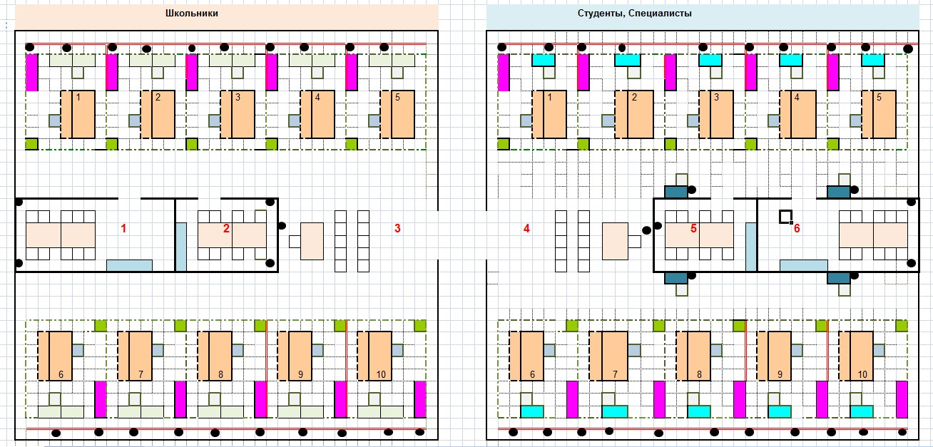

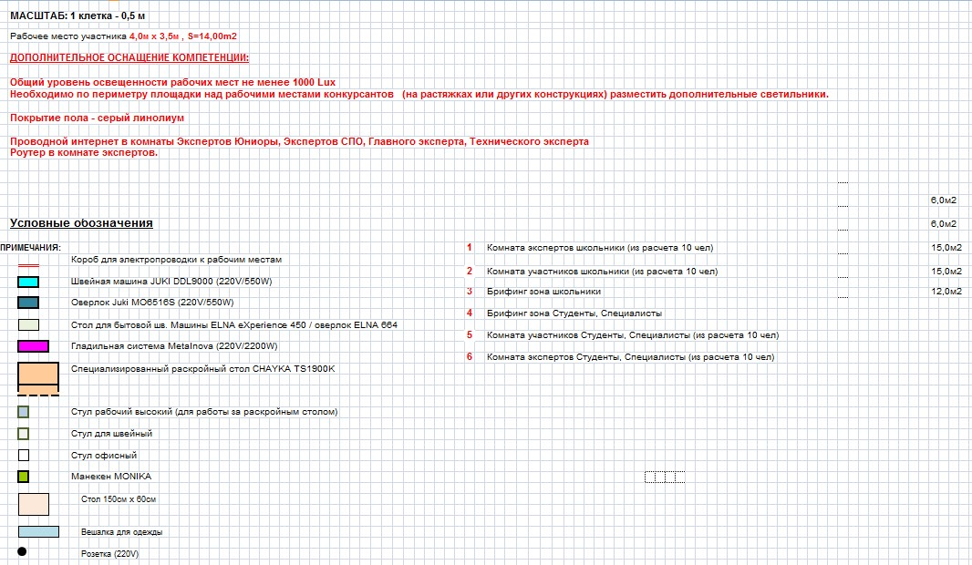

1. **Требования охраны труда и техники безопасности.** Перед началом работы конкурсант должен:

-проверить перед использованием СИЗ их исправность, отсутствие внешних повреждений;

-застегнуть пуговицы спецодежды, волосы подобрать под головной убор;

-проверить достаточность освещенности рабочего места и подходов к нему, отсутствие слепящего эффекта;

-проверить наличие инструмента, приспособлений и материалов;

-все детали кроя, изделия и инструменты расположить на рабочем месте в порядке, удобном для работы;

-проверить режущую часть ножниц, должна быть правильно произведена заточка; -осмотреть стул и проверить его устойчивость.

Перед началом работы на швейных машинах, оверлоках и другом швейном необходимо:

-визуальным осмотром проверить отсутствие повреждений швейного оборудования, целостность питающих кабелей, штепсельных соединений;

-при отключенном электропитании привода швейного оборудования убедиться установлена ли лапка с предохранителем от прокола пальцев, убедиться имеются ли ограждения на вращающихся частях швейной машины;

-перед выполнением пробной операции, удалить шпульный колпачок и игольную нитку;

-убедиться в исправности пускового устройства и правильности направления вращения маховика;

-убедиться в отсутствии посторонних лиц в рабочей зоне.

Во время выполнения пробной операции, при заметных изменениях в работе швейного оборудования, сразу отключить двигатель привода, доложить непосредственному руководителю (эксперту) и до устранения всех неисправностей к работе не приступать.

Перед началом работы на электропаровых утюгах с подключенным парогенератором:

-визуальным осмотром проверить изоляцию утюга, штепсельной розетки и вилки, наличие и исправность подставки, пульверизатора, диэлектрического коврика;

-во время выполнения пробной операции, при заметных изменениях в работе электропарового утюга и парогенератора, сразу отключить оборудование от электросети, доложить непосредственному руководителю и до устранения неисправностей к работе не приступать.

Техническое обслуживание, ремонт, наладка проводится только специально обученным персоналом.

Требования по охране труда при выполнении ручных работ.

При выполнении работ конкурсант обязан:

- выполнять работу согласно технологическому процессу;

-при работе с иглой пользоваться наперстком;

-обрезку нитей производить ножницами;

-в течение всего рабочего дня содержать рабочее место в чистоте и порядке, не загромождать проходы полуфабрикатами и готовыми изделиями;

-работать при достаточности освещения на рабочем месте;

-не допускать к рабочему месту посторонних лиц;

-при выполнении ремонта одежды осмотреть карманы, лацканы и т.д. во избежание травм оставленными в одежде острыми предметами;

-прежде чем стачивать изделие, необходимо проверить, не оставалось ли в ткани булавки или иголки.

Швее не допускается:

-отвлекаться и отвлекать других работников посторонними разговорами;

-класть ручной инструмент (ножницы и т.п.) и приспособления в карман;

-оставлять иглы, ручной инструмент на изделии при временном прекращении работы; -производить обрыв нити лезвием, зубами.

При работе на швейных машинах, оверлоках и другом швейном необходимо:

-пускать машину плавным нажатием на педаль; -подачу материала к иглодержателю производить равномерно, без рывков, прошивать утолщенные места на пониженных оборотах (так как игла может сломаться и поранить);

-прокладывая строчку, изделие придерживать двумя руками по обе стороны от иглы во избежание попадания пальцев рук под иглу;

-заправку верхней и нижней нити, смену иглы, смазку швейной машины производить только при выключенном электродвигателе, сняв ногу с пусковой педали;

-при замене иглы убедиться в надежности ее крепления;

-постоянно следить за креплением нажимной лапки и в случае ослабевания закрепить ее.

Необходимо отключить выключатель питания или полностью отключить швейное оборудование из электросети при:

-заправке нитки в иголку или замене шпульки;

-замене иглы, лапки, игольной пластины и других деталей; -ремонте или наладке;

-оставлении (даже на короткое время) рабочего места;

При работе на швейных машинах, оверлоках и другом швейном оборудовании не допускается:

-наклоняться низко к швейному оборудованию во избежание захвата ею волос и головного убора;

-тормозить или ускорять швейное оборудование рукой за маховое колесо;

-касаться иглы на ходу машины;

-бросать на пол отработанные или сломанные иглы;

-открывать, снимать ограждающие устройства и приспособления;

-класть около вращающихся частей швейного оборудования ручной инструмент и посторонние предметы;

-использовать затупленную или искривленную иглу.

При работе на электропаровых утюгах с подключенным парогенератором конкурсант обязан:

-работать осторожно, во избежание ожогов, порчи изделий и возникновения загораний, не перегревая его;

-при перегреве, выключить утюг для его постепенного охлаждения;

-отключать оборудование, держась за штепсельную вилку;

При работе на электропаровых утюгах с подключенным парогенератором не допускается:

-выдергивать шнур из розетки, держась за токоведущий кабель (провод);

-охлаждать утюг водой;

-ронять утюг или стучать по обрабатываемому изделию;

-касаний кабеля (провода) с горячим корпусом утюга или горячих предметов.

Требования по охране труда по окончании работы.

По окончании работы конкурсант обязан:

-отключить швейное оборудование, держась за штепсельную вилку и дождаться полной его остановки;

-вычистить машину;

-убрать в специально выделенные места хранения все приспособления и инструмент (ножницы, отвертку, масленку и т.п.), применяемые в работе;

-при отключении электропитания электропаровых утюгов с подключенным парогенератором отключить выключатель электропитания паровых утюгов, отключить выключатель «Сеть», вынуть вилку кабеля (провода) из розетки держась за штепсельную вилку, стравить пар из парогенератора через подсоединенный шланг в холодную воду.

Привести в порядок рабочее место и территорию вокруг него;

Отключить рабочее освещение;

Сообщить своему непосредственному руководителю (эксперту) обо всех неисправностях, возникших во время работы, и принятых мерах по их устранению.

Снять рабочую одежду, специальную обувь и другие СИЗ и убрать их в установленные места хранения.

Вымыть руки водой с моющим средством.

Требования по охране труда в аварийных ситуациях.

При возникновении аварийной ситуации конкурсант должен: остановить работу, отключить используемые при работе электрическое оборудование, принять меры к эвакуации людей из опасной зоны и вызвать аварийные службы;

-сообщить о происшествии непосредственному руководителю (эксперту), ответственному за безопасную эксплуатацию оборудования;

-принять меры по устранению причин аварийной ситуации.

При аварии электроснабжения, прорыве трубопровода, необходимо прекратить работу и вызвать соответствующую аварийную службу.

Возобновление работы допускается только после устранения причин, приведших к аварийной ситуации и (или) несчастному случаю.

В случае возникновения пожара или загорания необходимо:

-прекратить работу;

-обесточить электроприборы;

- сообщить о происшествии непосредственному руководителю или другому должностному лицу организации. При невозможности устранения очага пожара необходимо сообщить о нем в подразделение по чрезвычайным ситуациям;

-в случае угрозы здоровью и (или) жизни немедленно покинуть место пожара по путям эвакуации.

При несчастном случае необходимо:

-принять меры по предотвращению воздействия травмирующих факторов на потерпевшего, оказанию потерпевшему первой помощи, вызову на место происшествия медицинских работников или доставке потерпевшего в организацию здравоохранения;

-обеспечить до начала расследования сохранность обстановки на месте происшествия, если не существует угрозы жизни и здоровью окружающих;

-сообщить о несчастном случае непосредственному руководителю или другому должностному лицу.

В случае получения травмы и (или) внезапного ухудшения здоровья (усиления сердцебиения, появления головной боли и другого) конкурсант должен прекратить работу, отключить оборудование, сообщить об этом непосредственному руководителю (эксперту) или другому должностному лицу и при необходимости обратиться к врачу.